# 第4讲 圆

**练习题【知识梳理】**

1. 术语：

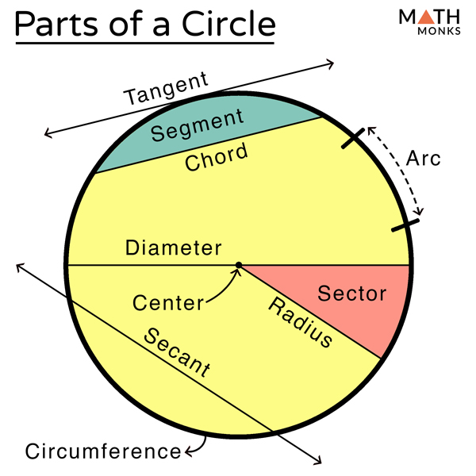弦（chord），直径（diameter），半径（radius），切线（tangent），截线（secant），弧（arc），劣弧（minor arc），优弧（major arc）

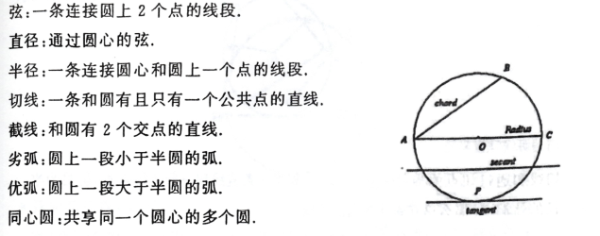

1. 概念定理：

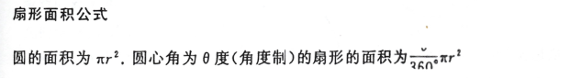

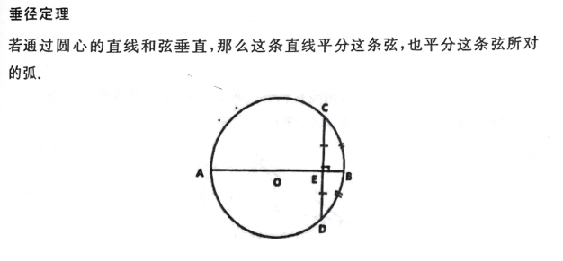

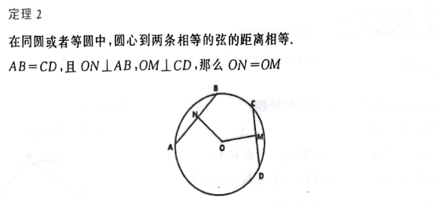

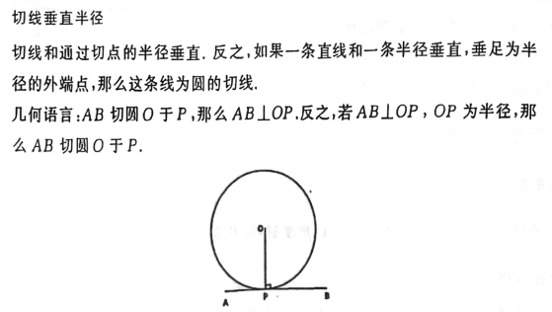

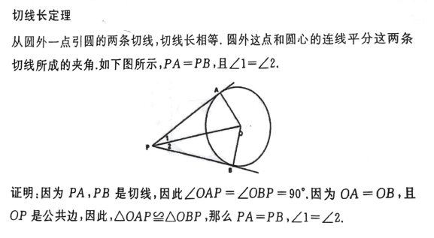

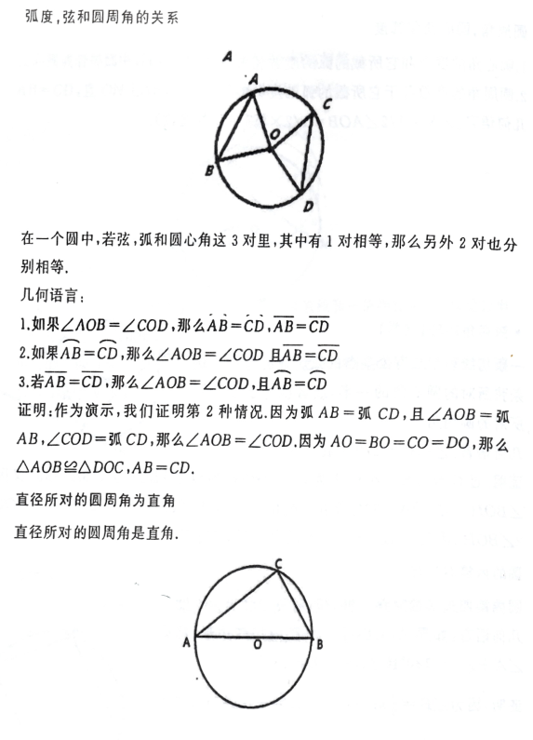

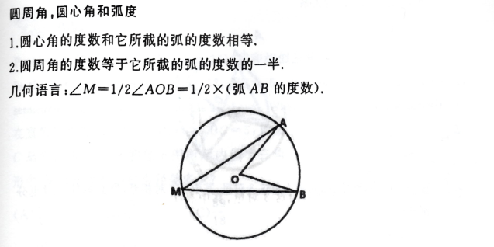

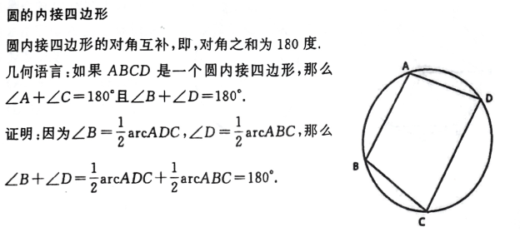

**练习题【典例精析】**

【例1】（2017年真题22）

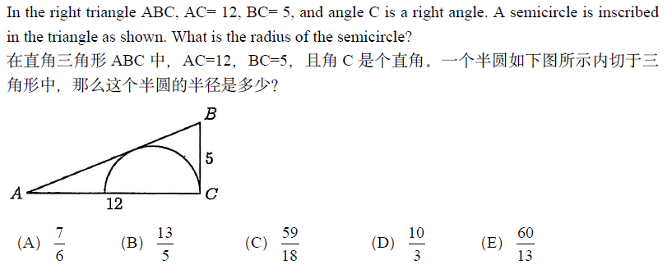

【例2】（2014年真题15）

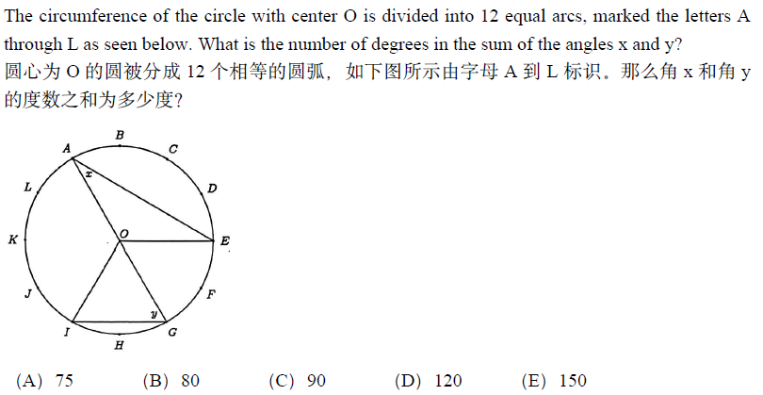

【例3】（2016年真题23）

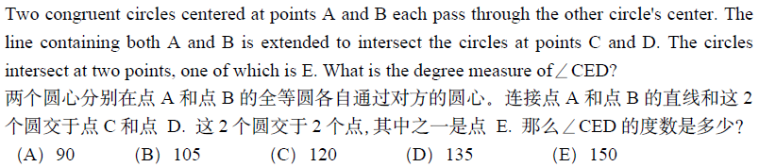

【例4】（2014年真题20）

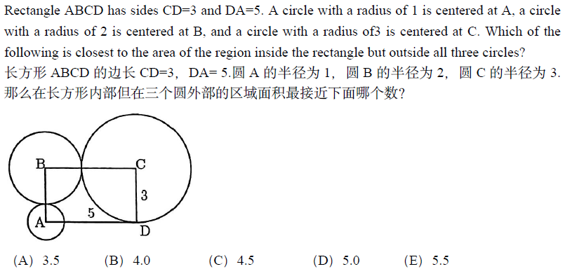

【例5】（2003年真题22）

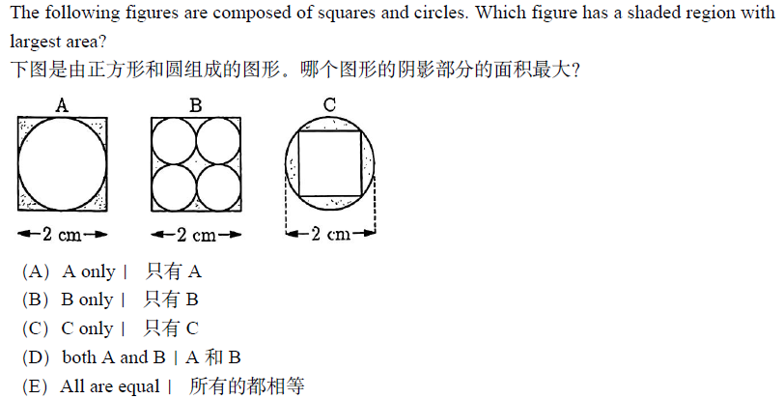

【例6】（2012年真题24）

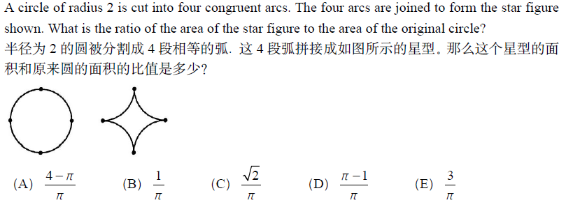

【例7】（2005年真题25）

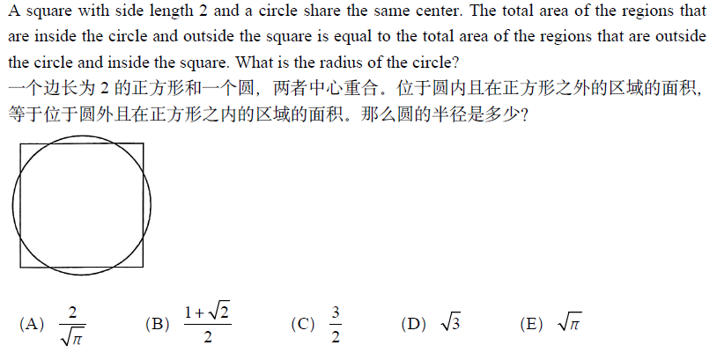

【例8】（2004年真题25）

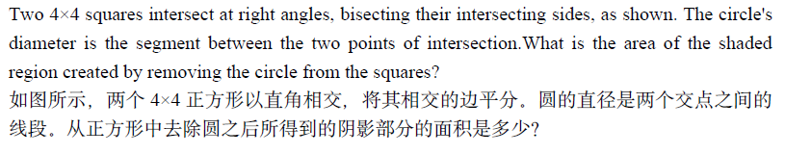

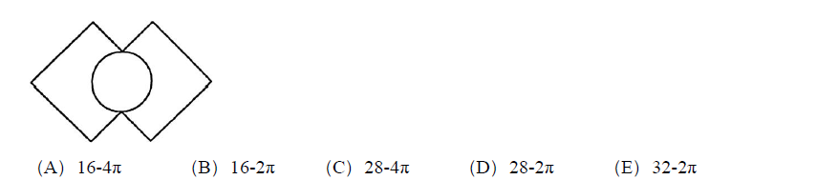

【例9】（2013年真题25）

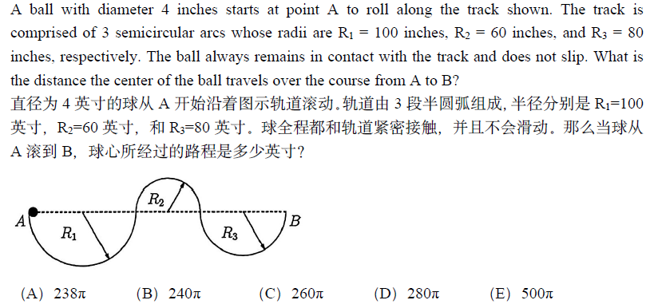

【例10】（2005年真题23）

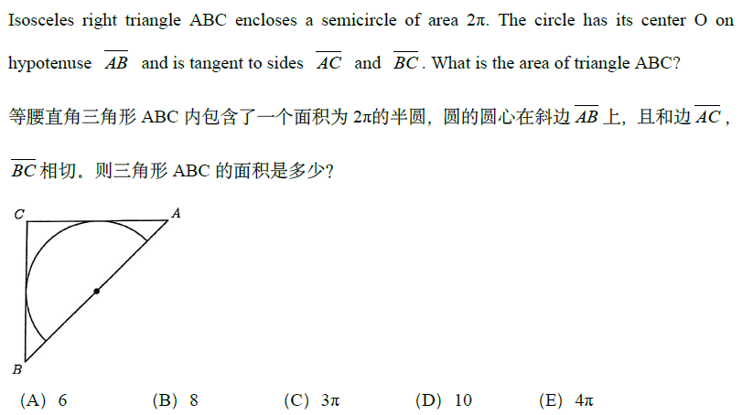

【例11】（2019年AMC10A真题13）

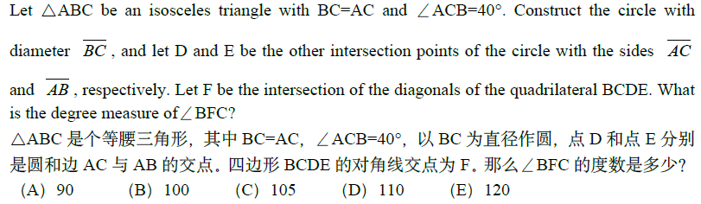

【例12】（2011年AMC10B真题17）

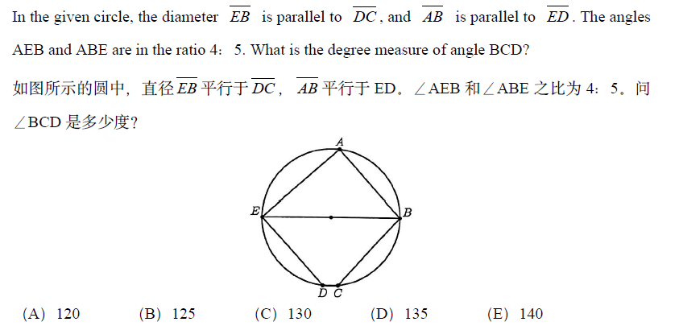

【例13】（2015年AMC12B真题13）

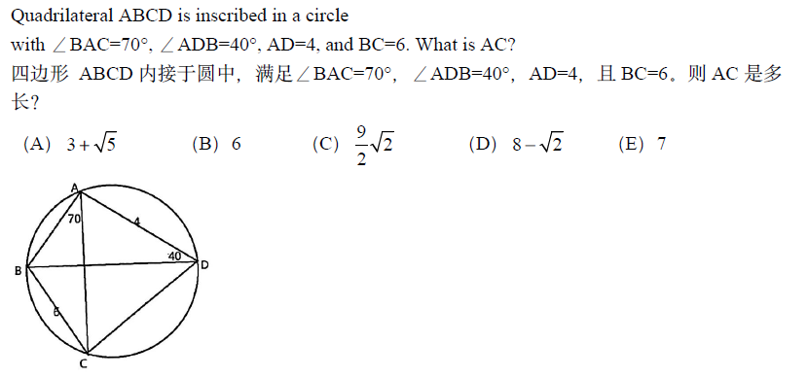

【例14】（2018年AMC10A真题15）

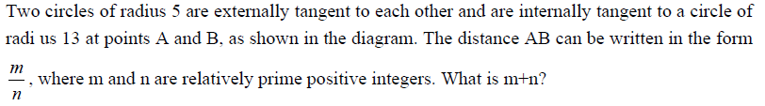

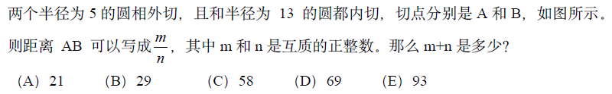



【例15】（2017年AMC10B真题22）

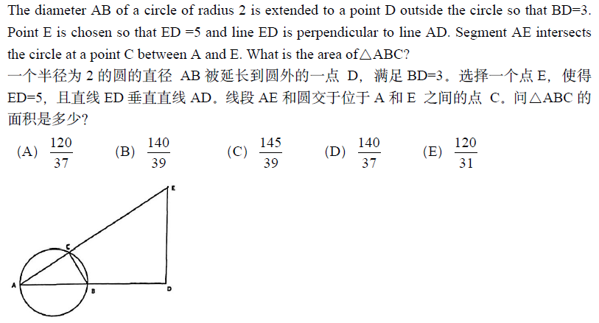

【例16】（2005年AMC10A真题23）

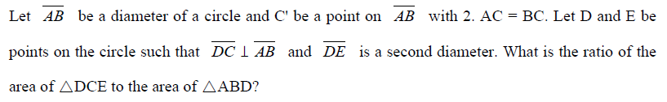

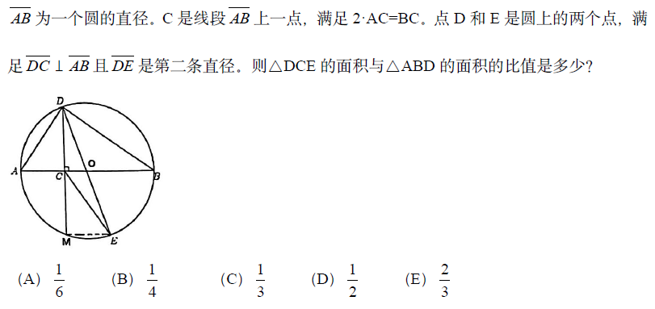

**练习题【过关精炼】**

【1】（2006年真题7）

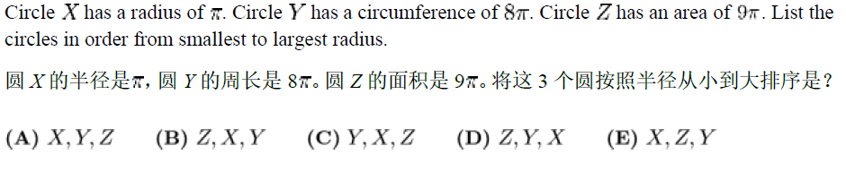

【2】（2018年真题15）

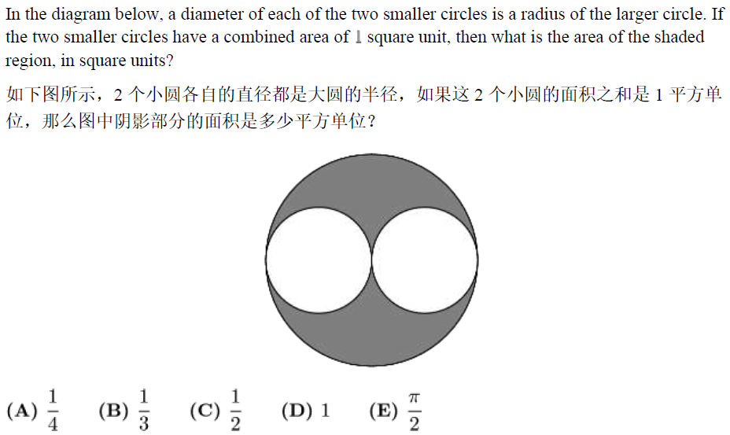

【3】（2008年真题18）

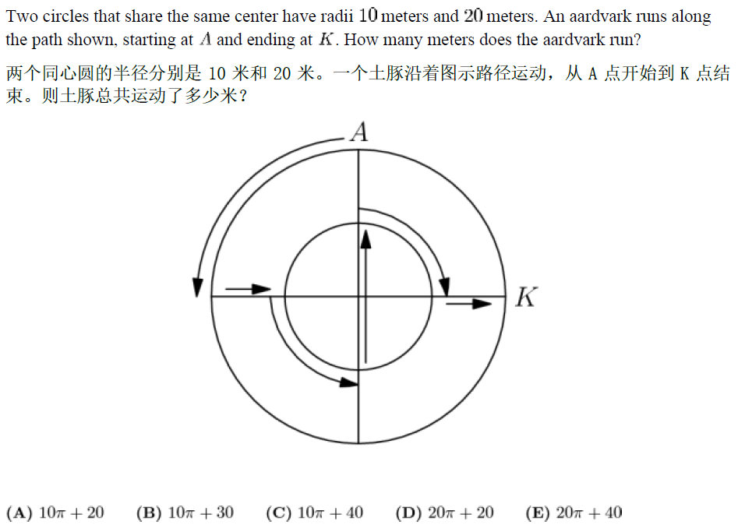

【4】（2008年真题25）

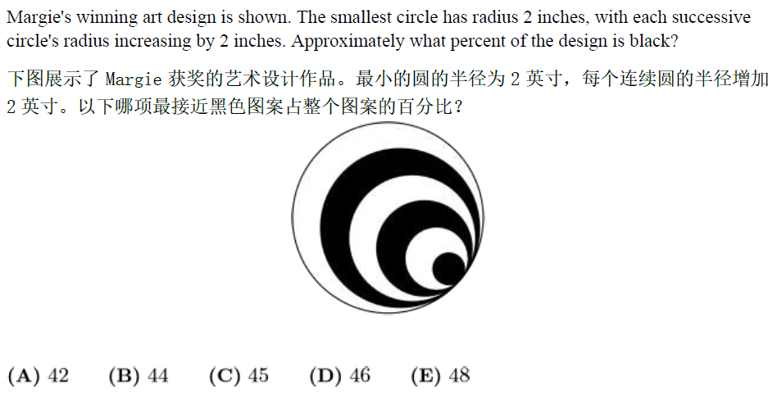

【5】（2012年AMC10A真题18）

The closed curve in the figure is made up of 9 congruent circular arcs each of length $\frac{2\pi}{3}$, where each of the centers of the corresponding circles is among the vertices of a regular hexagon of side 2. What is the area enclosed by the curve?

图中的闭合曲线由 9 条全等的圆弧组成，每条圆弧的长度为$\frac{2\pi}{3}$，其中每个对应圆的圆心位于边长为 2 的正六边形的顶点之间。该曲线所包围的面积是多少？

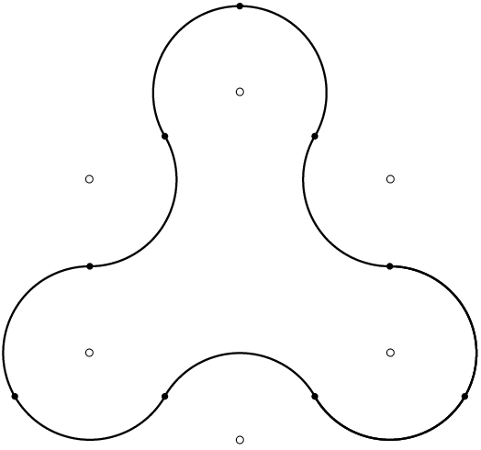

**$\textbf{(A)}\ 2\pi+6\qquad\textbf{(B)}\ 2\pi+4\sqrt{3}\qquad\textbf{(C)}\ 3\pi+4\qquad\textbf{(D)}\ 2\pi+3\sqrt{3}+2\qquad\textbf{(E)}\ \pi+6\sqrt{3}$**

【6】（2004年AMC10A真题22）

Square $ABCD$ has side length $2$. A semicircle with diameter $\overline{AB}$ is constructed inside the square, and the [tangent](https://artofproblemsolving.com/wiki/index.php/Tangent_(geometry)) to the semicircle from $C$ intersects side $\overline{AD}$ at $E$. What is the length of $\overline{CE}$? 正方形ABCD边长2。正方形内部构造一个直径为AB的半圆，从C到半圆的切线与边AD相交于E。CE的长度是多少？

